电梯工程技术专业课程建设：
积极探索“专业对接产业、技能对接岗位、课程内容对接职业标准、教学过程对接生产过程、学历证书对接职业资格证书”的课程体系改革，通过企业调研分析了电梯安装、维保、调试等岗位的典型工作任务，构建“职业行动能力培养”为目标的学习领域课程方案，将职业的行动领域转化为高职教育的学习领域，校企联合开发了《电梯结构与原理》、《电梯电气控制与原理》、《电梯安装技术》、《电梯工程制图与CAD》、《变频器原理与应用》等5本校企合作教材，并建成了《电梯安装技术》、《数字电路》2门院级精品课程教学资源库。
院级重点资源库2门
序号 | 课程名称 | 负责人 | 网址
1 | 《电梯安装技术》 | 高利平 | http://210.29.176.13:8080/
2 | 《数字电路》 | 焦玉全 | http://210.29.176.13:8080/
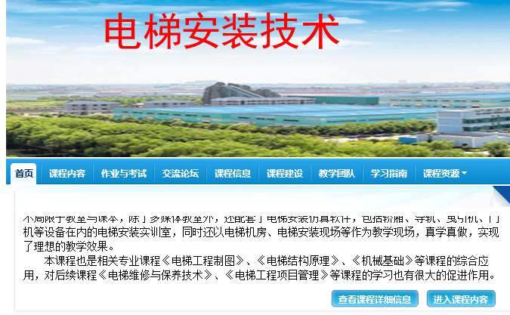

开发校企合作教材5本
序号 | 教材名称 | 主编 | 合作企业 | 备注
1 | 电梯安装技术 | 高利平 | 苏州帝奥电梯有限公司
2 | 电梯电气控制原理 | 金美琴 | 苏州帝奥电梯有限公司
3 | 电梯构造与原理 | 朱年华 | 苏州帝奥电梯有限公司
4 | 电梯工程制图与CAD | 张颖 | 苏州帝奥电梯有限公司
5 | 变频器原理及应用 | 黄小丽 | 苏州帝奥电梯有限公司
